Школьная жизнь

ПЕСНЯМ ТЕХ  
ВОЕННЫХ ЛЕТ-  
ПОВЕРЬТЕ

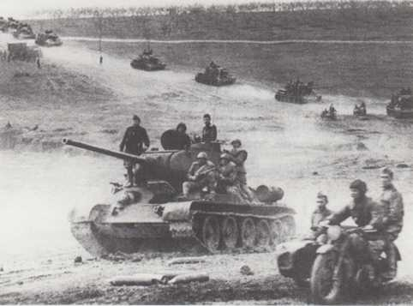

*Литературно- музыкальная*

*композиция*

Лариса Маракова, учитель русского языка и литературы, Ирина Денисовская, заместитель директора по воспитательной работе, МОУ СОШ№ 33, г. Вологда

Фото Дмитрия Бальтерманца

Песни Великой Отечественной войны занимают особое место в жизни наших людей. И хотя они стали поистине народными, у каждой из них есть свой автор, своя история... Об этом накануне Дня Победы вспоминают и рассказывают другим старшеклассники.



ВСТУПЛЕНИЕ

Звучит метроном. На экране - Вечный огонь, фотографии ветера­нов войны. Звучит фонограмма песни «Где же вы теперь, друзья- однополчане...» (сл. А. Фатьянова, муз. В. Соловьева-Седого). Выходят двое юношей и две девушки, одетые в гимнастерки, читают стихотво­рение М. Дудина «Наши песни спеты на войне».

Юноша 1

Седина отсчитывает даты,

И сквозит тревогою уют.

В одиночку старые солдаты Песни позабытые поют.

Девушка 1

Может, так, а может, к непогоде Ноют раны у седых солдат.

Песни тоже вроде бы не в моде,

Вроде устарели, говорят.

Юноша 2

Может быть, и мы, и песни стары.

Высохла кровавая роса.

Новое под перебор гитары Новые выводят голоса.

Девушка 2

Легкие и свежие. Обиде Не копиться, не кипеть во мне.

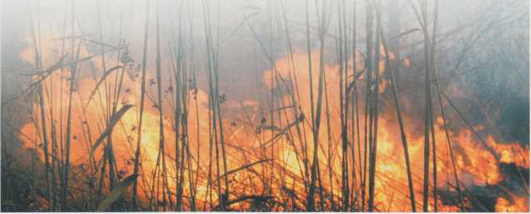

Школьная жизнь

Наши песни спеты в лучшем виде,

Наши песни спеты на войне.

Юноша 1

Там, где переходы и завалы,

Рваная колючка на столбах,

Умирали наши запевалы С недопетой песней на губах.

Девушка 1

С недопетой песней умирали,

Улыбаясь солнцу и весне.

И ко мне из неоглядной дали Песня выплывает в полусне.

Юноша 2

Песне что - звенеть на вольной воле,

До звезды вытягивая нить.

Только мне какой-то смутной боли,

Что ни делай, не угомонить.

Юноша 1

И не надо! Ты меня не трогай.

У Победы тоже боль своя.

А тебе идти своей дорогой И с девчонкой слушать соловья.

Девушка 2

Он поет. Вовсю поет в подлеске.

Ночь тиха. Вселенная глуха.

Над ручьем пушистые подвески Осыпает старая ольха.

Девушка 1

Звезды затихают в хороводе.

Соловьи заводят соловьят.

Может, так, а может, к непогоде Нынче ноют раны у солдат.

На экране - фотографии военных лет и название композиции.

Юноша 1. Ни одна из войн, выпавших на долю на­шего многострадального народа, не за­ставляла людей так долго перебирать ее свершения, как Великая Отечественная война. Трудно сказать, почему это проис­ходит. То ли величие и неповторимость подвига народа в этой войне тому при­чиной, то ли состояние духа народа не дает себя забыть, то ли волнует душу та поистине библейская цена, которую при­шлось заплатить, чтобы выстоять и побе­дить. Но люди часто вспоминают войну тихо, по ночам думают про себя о прой­денных путях-дорогах. И почему-то в па­мяти у многих из них, если не у каждого, события тех далеких и незабываемых лет непременно соединяются со словами и строчками, с незатейливыми напевами песен военной поры.

Фоном звучит песня «Случайный вальс» (слова Е.Долматовского, музыка М. Фрадкина).

Девушка 1. Сегодня мы собрались для того, чтобы вспомнить еще и еще раз нелегкие дни Великой Отечественной войны, услы­шать песни, которые близки и дороги нам. Эти песни занимают особое место в жизни наших людей. Они написаны поэтами-фронтовиками, они помогали людям воевать, выживать и, наконец, побеждать. И пусть эпиграфом к се­годняшнему вечеру будут слова поэта- фронтовика Евгения Винокурова:

Юноша 2

Я эти песни написал не сразу,

Я с ними по осенней мерзлоте,

С неначатыми, по-пластунски лазил Сквозь черные поля на животе.

Мне эти темы подсказали ноги,

Уставшие в походах от дорог,

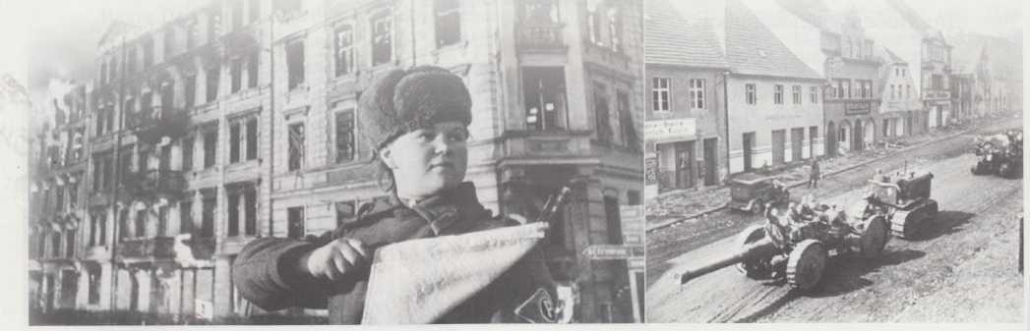

Я с тяжким потом добытые строки,

Как и себя, от смерти не берег.

Юноша 1. Песни военных лет... Сколько их, пре­красных и незабываемых. И есть в них все: горечь отступления в первые месяцы войны и радость возвращения; картины жизни солдат, рассказы о боевых под­вигах моряков и пехотинцев, летчиков и танкистов. И если бы сейчас прослушать все лучшее, что создали поэты и компо­зиторы в те годы, это была бы антология истории Великой Отечественной войны. Девушка 2. Песни - как люди: у каждой - своя био­графия, своя судьба. Одни умирают, едва появившись на свет, никого не растрево­жив. Другие вспыхивают ярко и очень скоро гаснут. И лишь немногие живут долго и не старятся. Тем и дороги нам эти немногие, такие разные и непохо­жие, близкие и далекие. О таких песнях и пойдет сегодня речь.

ВСТАВАЙ, СТРАНА ОГРОМНАЯ

Звучит метроном. На экране - эпиграф, фотогра­фии начала войны.

Девушка 2

Такою все дышало тишиной,

Что вся земля еще спала, казалось.

Кто знал, что между миром и войной

Всего каких-то пять минут осталось!

Степан Щипачев.

Фоном звучит песня «Утомленное солнце» (музы­ка Е.Петербургского, слова И.Алъвека), постепенно становится тише, затем полностью затихает.

Юноша 2. Из записей Виктора Леонова: «Мы с особым чувством вспоминаем начало войны... Топор, поднятый фашизмом и

расчетвертовавший смиренную Европу, с маху опустился и на советские города. Все мы, большие и маленькие, стояли в тот час у репродукторов, повторяя про себя: “Наше дело правое. Мерзость бу­дет разбита, победа будет за нами!” Это была одновременно и клятва, и боевая программа. Так началась Отечественная война...»

Девушка, одетая в платье довоенной поры, чита­ет стихотворение *О.*Берггольц.

Девушка

Мы предчувствовали полыханье Этого трагического дня.

Он пришел. Вот жизнь моя, дыханье,

Родина! Возьми их у меня!

Я люблю тебя любовью новой,

Горькой, всепрощающей, живой,

Родина моя в венце терновом,

С темной радугой над головой.

Он настал, наш час, и что он значит - Только нам с тобою знать дано.

Я люблю тебя - я не могу иначе,

Я и ты по-прежнему одно.

На экране - фотографии авторов песни «Священ­ная война» и ее первых исполнителей.

Юноша 1. Шел третий день войны. Москва, встре­воженная, собранная, готова к обороне. Дети, повзрослевшие до времени. Трево­га и боль затаились в глазах людей: тре­тий день каждую минуту смерть уносит молодые, полные сил жизни сыновей, отцов, мужей. Утром 24 июня 1941 года в газетах «Известия» и «Красная Звезда» были опубликованы стихи Василия Ива­новича Лебедева-Кумача:

Вставай, страна огромная,

Вставай на смертный бой!

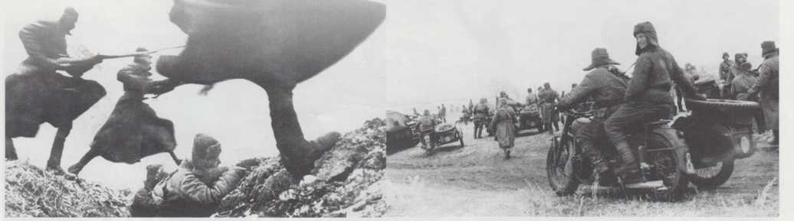

С фашистской силой темною,

С проклятою ордой!

Газета со стихами попала к руководителю Крас­нознаменного ансамбля песни и пляски Красной Ар­мии Александру Васильевичу Александрову; стихи так поразили композитора, что уже на следующий день появилась песня.

Звучит первый куплет песни «Священная война».

Юноша 2. «Первое исполнение состоялось на Бело­русском вокзале столицы 27 июня 1941 года. Мы пели “Священную войну” для уходящих на фронт бойцов, и все мы ис­пытали настоящее потрясение, которое бывает, когда соприкасаешься с художе­ственным произведением огромной жиз­ненной правды, - вспоминает один из ис­полнителей, - солдаты, сидевшие на де­ревянных скамейках, вдруг встали после первого куплета песни и в наступившей тишине, стоя, слушали ее. Потом требо­вали повторить ее еще и еще раз, пытаясь подпевать, запомнить слова - увезти с со­бой вместе с прощальной улыбкой, слеза­ми матери и жены».

Девушка 1. Вновь и вновь - пять раз подряд! - пел ансамбль «Священную войну». Так на­чался путь песни, славный и долгий. Ее пели всюду: на переднем крае, в партизанских отрядах, в тылу; каждое утро после боя курантов она звучала на радио.

Звучит продолжение песни «Священная война». Девушка в довоенном платье машет платком осталь­ным ведущим, будто бы провожает на войну.

Юноша 1. К нападению на нашу страну Гитлер и его военачальники начали готовиться летом 1940 года. К концу этого года был утвержден план войны против СССР, по­

лучивший название «Барбаросса». Гит­лер рассчитывал быстро закончить войну, он не сомневался в своей победе, наме­чалось нанести мощный удар основным силам Красной Армии, уничтожить их, в короткий срок захватить столицу - серд­це нашей Родины.

НА БЛИЖНИХ ПОДСТУПАХ К СТОЛИЦЕ

Звучит метроном. На экране - эпиграф, фотогра­фии хроники битвы за Москву.

Девушка 2

Родина!

Пламя ударило в небо -

Ты помнишь, Родина?

Тихо сказала:

«Вставайте на помощь...»

Роберт Рождественский.

Ведущие-девушки уходят, юноши отходят в сто­рону, выходят новые ведущие, юноша и девушка.

Юноша 3. 1941-й год... Из воспоминаний Ильи Эренбурга: «...Враг наступает. Враг грозит Москве. У нас должна быть одна только мысль - выстоять. Они насту­пают, потому что им хочется грабить и разорять. Мы обороняемся, потому что мы хотим жить. Жить, как люди, а не как немецкие скоты... Каждый день горы трупов отмечают путь Гитлера. Мы должны выстоять. Октябрь 41-го года наши потомки вспомнят как месяц борьбы и гордости. Гитлеру не уни­чтожить Россию! Россия была, есть и будет».

Девушка 3

А все же, когда непогода

Забыть не дает о войне,

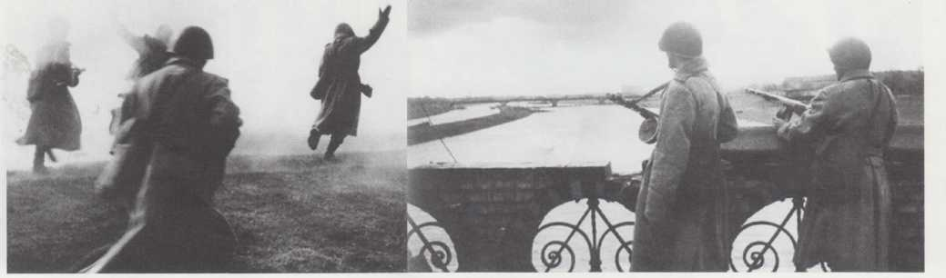

Зима сорок первого года,

Как совесть, заходит ко мне.

Константин Симонов.

Юноша 1

На 41-м километре,

У подмосковного села,

В ту зиму дули злые ветры,

Метель колючая мела.

Юноша 2

То было время грозовое,

Когда, решимости полны,

Стояли насмерть под Москвою Ее отважные сыны!

Юноша 3

Давным-давно утихли грозы,

Кругом хмельная тишина,

Но помнят старые березы,

Как проходила здесь война.

Юноша 1

И матерям седым не спится,

Болят сердца их с той войны,

На ближних подступах к столице Стояли насмерть их сыны.

Звучит фонограмма песни «Катюша» (музыка М.Блантера, слова М.Исаковского).

Девушка 3

Все мы любили милую Катюшу,

Любили слушать, как она поет.

У врага выматывает душу,

А друзьям отваги придает!

С такими словами пели мирную песню в подмо­сковных окопах суровой военной зимой 41-го года, называя катюшами многоствольные реактивные ми­нометы. Композитором Блантером и поэтом Исаков­ским написана не одна песня, но, пожалуй, ни одна из них не согревала так солдатские души в эти тяжелые первые дни войны.

Ансамбль девушек поет первый куплет «Катюши». Затем юноши читают стихи Н.Петропавловского.

Юноша 1

А за стеной - отчаянный народ!

И так они старательно выводят Про то, как на берег выходит Катюша в довоенный год.

Юноша 2

А помнишь, друг, как под Москвой,

У рощицы на полустанке,

Урча, утюжили нас танки,

Окопчик сплющив снеговой?

И снег чернел, и снег алел,

Жуть выворачивала души...

Но - «Расцветали яблони и груши...»,

Шагнув за бруствер, ты запел.

Юноша 1

И, словно вешняя река,

Она густела такт за тактом.

И песня двинулась в атаку Под алым знаменем полка...

Юноша 2

Поют все громче за стеной И расцветают яблонь краше...

А я все слышу песню нашу -

Всю в пятнах красных - под Москвой.

Звучит продолжение песни «Катюша».

ДАВАЙТЕ ГОВОРИТЬ О ЛЮБВИ

На экране - фотохроника войны. Фоном звучит песня «В землянке» (слова А. Суркова, музыка К.Листова).

Юноша 4

О, землянка близ аэродрома!

В море снега - островок тепла:

Серые слежавшиеся бревна,

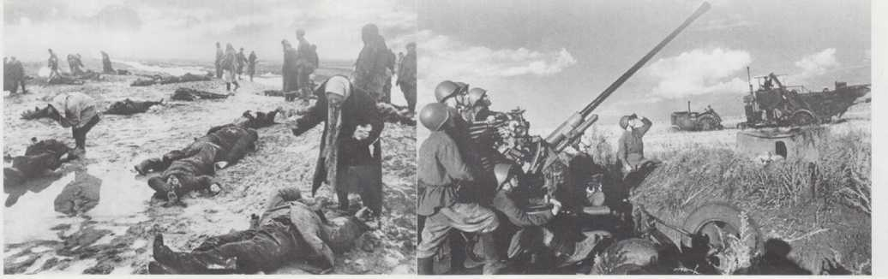

Школьная жизнь

Синяя прокуренная мгла,

Пол у двери инеем окрашен...

И внезапно показалось мне,

Будто я все это видел раньше!

Только где? В кино или во сне?

Вот сейчас, винтовку сняв у входа,

Мой отец присядет к огоньку.

До Победы - три нелегких года,

Все - через свинцовую пургу.

Он пока - парнишка, мне ровесник,

Тот же самый двадцать пятый год.

И ему гармонь, совсем как в песне,

Про улыбку и глаза поет...

Он закурит, сев к огню поближе,

И под эту песню, вторя ей,

Первые стихи свои напишет Той, что станет матерью моей...

Девушка 4. Это стихи Евгения Нефедова - о войне, об отце и песне, той песне, которую по праву называют гимном любви и верно­сти; той самой, слова и мотив которой передавались из уст в уста, опережали весть о ее авторах; той самой, которая приходила к солдатам безымянной, ко­торую окружали легендами.

Юноша поет под гитару песню «В землянке».

Девушка 3. Между тем слова «Землянки» принад­лежали поэту Алексею Суркову, музы­ка - композитору Константину Листову. В том, что говорили о песне, одно оказа­лось верным: она действительно роди­лась в белоснежных полях под Москвой во время оборонительных сражений за столицу. «Возникло стихотворение, из которого родилась эта песня, случай­но, - вспоминал Алексей Александро­вич Сурков. - Оно не собиралось быть песней... Это были шестнадцать “до­машних” строк из письма жене, Софье Андреевне. Письмо было написано в конце ноября, после одного очень труд­

ного для меня фронтового дня под Ис­трой, когда нам пришлось ночью после тяжелого боя пробиваться из окруже­ния... Так бы и остались эти стихи ча­стью письма, если бы уже где-то в фев­рале 1942 года не приехал из эвакуации композитор К.Листов... и стал просить “что-нибудь, на что можно написать песню”. Так родилась эта песня...»

Звучит метроном. На экране - эпиграф, фотогра­фии солдат, пишущих письма.

Девушка 2. «Чтоб ненависть была сильнее, давайте говорить о любви», - писал Александр Прокофьев.

Юноша 3. Из воспоминаний Константина Симоно­ва: «...я очень не люблю писать писем и за время войны не написал ни одного письма. Но иногда, когда бывало тяже­ло и одиноко (а на войне это, надо ска­зать, случается довольно часто), я ино­гда в машине, иногда в блиндаже писал стихи, которые, в сущности, были не чем иным, как неотправленными пись­мами к женщине, которая была очень далеко от меня и которую, как это тоже часто бывает на войне, мне иногда каза­лось, я никогда больше не увижу. Когда я, перебираясь с одного фронта на дру­гой, попал на несколько дней в Москву, я подарил стихи взамен писем, которых она от меня не получала. Я считал, что эти стихи - мое личное дело, касающее­ся только меня и ее. Но потом, несколь­ко месяцев спустя, когда мне пришлось быть на далеком Севере и когда метели и непогоды иногда заставляли просижи­вать сутками где-нибудь в землянке или в занесенном снегом бревенчатом доми­ке, - в эти часы, чтобы скоротать время, мне пришлось самым разным людям чи­тать стихи. И самые разные люди десятки

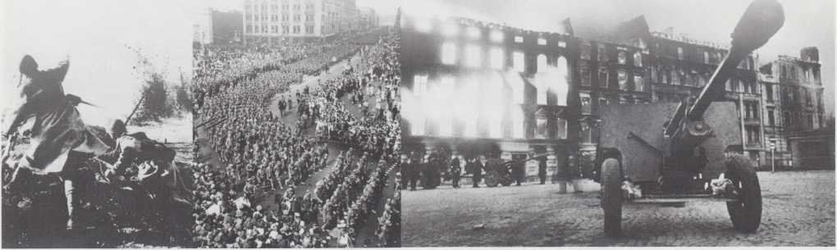

раз при свете керосиновой коптилки или ручного фонаря переписывали на клочке бумаги стихотворение “Жди меня”, кото­рое, как мне казалось раньше, я написал для одного человека. ..Ия понял, что это произошло не потому, что стихотворение было каким-то уж особенно хорошим, а потому, что самой задушевной мыслью многих сотен тысяч людей была мысль о том, что их ждут, что их должны ждать и что ожидание смягчает для них тяготы войны, и подчас спасает их...»

Звучит фонограмма песни «Темная ночь» (слова В.Агатова, музыка Н.Богословского).

Юноша 1 (сидит за столом, пишет письмо)

Жди меня, и я вернусь.

Только очень жди.

Жди, когда наводят грусть Желтые дожди.

Жди, когда снега метут,

Жди, когда жара,

Жди, когда других не ждут,

Позабыв вчера.

Жди, когда из дальних мест Писем не придет,

Жди, когда уж надоест Всем, кто вместе ждет.

Жди меня, и я вернусь,

Не желай добра Всем, кто знает наизусть,

Что забыть пора.

Пусть поверят сын и мать В то, что нет меня,

Пусть друзья устанут ждать,

Сядут у огня.

Выпьют горькое вино На помин души...

Жди. И с ними заодно Выпить не спеши.

(Встает.)

Жди меня, и я вернусь

Всем смертям назло.

Кто не ждал меня, тот пусть Скажет: «Повезло».

Не понять не ждавшим им,

Как среди огня Ожиданием своим Ты спасла меня.

Как я выжил, будем знать Только мы с тобой, - Просто ты умела ждать,

Как никто другой.

Девушка 1. Трудно поверить, но песня «Темная ночь», которую в дни войны знал каж­дый, родилась совершенно неожиданно в 1942 году в далеком Ташкенте. Шли съемки фильма «Два бойца», по замыс­лу режиссера фильм должна была со­провождать только симфоническая му­зыка, но по ходу съемки стало ясно, что без песни не обойтись.

Юноша 2. «Понимаешь, не получается у меня никак сцена в землянке без песни», - признался режиссер композитору Богословскому.

Юноша 3. «Луков так зримо обрисовал ситуацию, - вспоминал композитор, - так ярко пере­давал чувства героев, их внутреннее со­стояние, так взволнованно и талантливо рассказал тему песни и ее настроение, что произошло чудо: я сел к роялю и сра­зу же... сыграл ему мелодию будущей песни... случай в моей практике небыва­лый...»

Девушка 2. Быстро и удачно легли на музыку сти­хи поэта Владимира Агапова. Музы­ка и стихи слились в песенный образ редкостной простоты и щемящей душу лирической силы. Фильм «Два бойца» стал историей советской кинематогра­фии. А песня живет, ее поют бывшие фронтовики, поют их дети, внуки. Се­годня и мы с вами имеем возможность услышать снова эту песню.

2011 ! №08

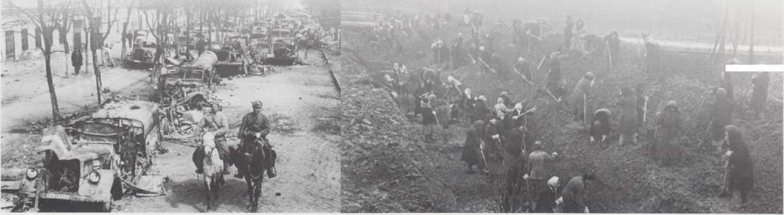

На экране - видеозапись из кинофильма «Два бой­ца» с записью песни «Темная ночь».

Юноша 1. Чем дальше уходит от нас та военная пора, тем больше волнуют и трогают до слез лирические песни, согревающие души наших солдат, и на память приходят сло­ва незатейливого напева или вальсового мотива.

ВЛЮБЛЕННЫЙ И ЛАСКОВЫЙ ВАЛЬС

Юноша с девушкой танцуют вальс. На сцене - фо­тографии солдат в минуты отдыха. Звучит фо­нограмма песни «В лесу прифронтовом» (музыка М.Блантера, слова М.Исаковского). Выходят девуш­ки, одетые в медицинские халаты, читают стихо­творение Б. Тедерса «Госпитальный вальс».

Девушка 3

Гармошка играет тихонечко,

Томительный вальс выводя.

Сестра госпитальная Тонечка Кружится под сеткой дождя.

Девушка 4

Природа по-майски зеленая,

И дождик - такой молодой.

И тихо гармошка влюбленная Поет про Дунай голубой.

Девушка 3

Прикрыты халатами пестрыми,

Забыв костыли у стены,

Ребята с палатными сестрами Во власти дунайской волны.

Девушка 4

Не видно им дальнего берега,

И морем река разлилась,

И жизнью их правит уверенно Влюбленный и ласковый вальс.

Девушка 3

И верится в самое светлое,

И сбудется все, что мы ждем...

Поет нам гармошка заветная

Под теплым весенним дожем.

Юноша 2. 1943 год... Вспоминает Василий Со- ловьев-Седой: «В Москву приехал Алек­сей Фатьянов... Он привез новые стихи и читал мне их всю ночь напролет, пере­межая рассказами о фронтовых делах. Вот тогда-то я и услышал лирическое стихотворение о соловьях и после этого не мог уснуть две ночи - такое волне­ние охватило меня. Еще шла война, еще лилась кровь, и наши советские парни гибли на полях сражений... Мы много говорили об этом, и вдруг... соловьи, лирика... Я понимал, что солдату в пере­рывах между боями нужна разрядка. А бывая на фронте, видел, с каким благо­говением слушали бойцы выступления любимых певцов, музыкантов, чтецов, приезжавших на передовую с концерт­ными бригадами. Но люди на войне, с удовольствием слушавшие рассказы о мужестве, о героизме, часто мечтали о том, чтобы услышать лирическую пес­ню. И так уж получилось, что в один присест я написал песню... Концерт состоялся... Исполнители любят апло­дисменты, но, признаюсь, слезы на гла­зах многих слушателей были мне милее всяких аплодисментов... Когда через несколько дней я приехал в одну из во­инских частей и начался концерт, из зала дружно крикнули: “Соловьи!” Песня быстро докатилась до передовой...»

Звучит песня «Соловьи» (музыка В.Соловьева- Седого, слова А. Фатьянова). Затем на экране появ­ляются фотографии разрушенных городов.

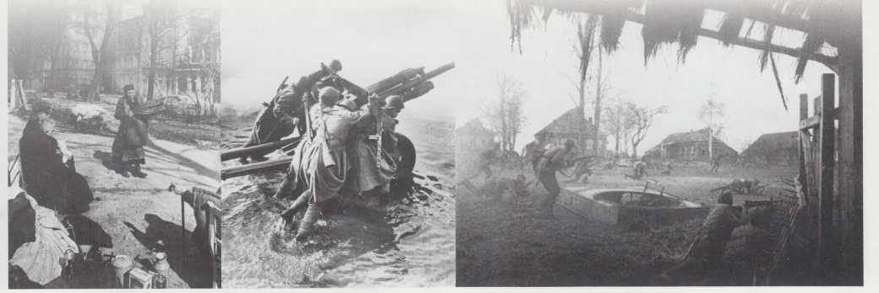

Девушка 3. Над развалинами города льется песня.

Знакомый всем голос Клавдии Шуль- женко поет «Синий платочек»... Удиви­тельна судьба у этой песни. Еще в 1939 году в Москву приехал популярный эстрадный коллектив «Голубой джаз», он исполнял эту песню, но Великая Отечественная война вызвала к жизни новые песни, и старые, мирные, дово­енные песни стали первыми военными. Так произошло и с «Синим платочком». После одного из концертов к Шульжен- ко подошел лейтенант Михаил Макси­мов и предложил стихи, сочиненные им на мелодию «Синего платочка». Девушка 4. «В тот же день после одной единствен­ной репетиции я отдала песню на суд слушателей. “Приговор” был едино­душным - повторить. И, пожалуй, не было потом ни одного концерта, где бы не звучало это требование...» - вспоми­нала певица.

На экране — видеозапись песни «Синий платочек» (слова М. Максимова, музыка Е.Петербургского) в исполнении К.Шулъженко.

ПЕСНЯ, СТАЛО БЫТЬ, ДОПЕТА

Звучит метроном. На экране - эпиграф, фотогра­фии дороги военных лет.

**Девушка 2**

Песня, песня боевая -

Неубитая, живая,

До границ дошла с солдатом.

На Дунае, на Карпатах,

Там, где нет теперь войны,

Песни русские слышны.

Алексей Фатьянов.

Юноша 2. В кинолетописи Великой Отечественной войны сохранились кадры фронтового

кинооператора, запечатлевшие освобож­дение от фашистских захватчиков ста­ринного русского города Орла 5 августа 1943 года.

С боем взяли мы Орел,

Город весь прошли И последней улицы Название прочли.

А название такое,

Право слово, боевое:

Брянская улица по городу идет, - Значит, нам туда дорога Значит, нам туда дорога,

Брянская улица на запад нас ведет!

Звучит песня «Дорога на Берлин» (слова Е.Долматовского, музыка М. Фрадкина). На экра­не - фотографии взятия Берлина, последних дней войны. Фоном звучит песня «День Победы» (слова В.Харитонова, музыка Д. Тухманова).

Юноша 3. Победа! Как мы ее ждали! Из воспомина­ний Ильи Эренбурга: «...Поздно ночью наконец-то передали сообщение о капи­туляции, подписанной в Берлине. Было, кажется, два часа. Я поглядел в окно - почти повсюду окна светились: люди не спали... Поздно вечером того необычно­го дня я написал стихотворение с заго­ловком “Победа”».

О них когда-то горевал поэт:

Они друг друга долго ожидали,

А встретившись, друг друга не узнали На небесах, где горя больше нет.

Но не в раю, на том земном просторе,

Где шаг ступи - и горе, горе, горе,

Я ждал ее, как можно ждать любя,

Я знал ее, как можно знать себя,

Я звал ее в крови, в грязи, в печали.

И час настал - закончилась война.

Я шел домой. Навстречу шла она.

И мы друг друга не узнали...

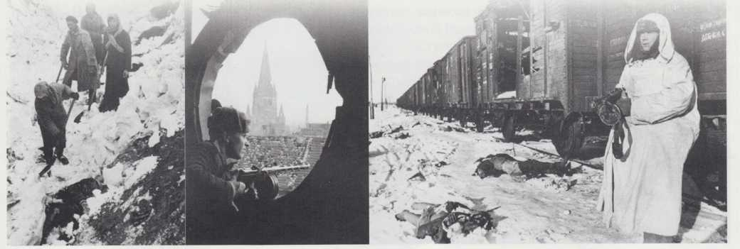

Юноша 4. Из воспоминаний Ореста Верейского: «Она пришла, нет - она ворвалась, об­рушилась на нас к концу майского дня. Говорят, что победа - это внезапно на­ступившая тишина. Но тишина пришла потом. А сначала был невероятный, нево­образимый, взорвавший сонную тишину городка шум... Все кричали до хрипоты. Стреляли в воздух... Вышел на крыльцо и разрядил в воздух револьвер Александр Твардовский. А ночью он начал послед­нюю главу “Василия Теркина”. Помните эти строки:

И как будто оглушенный В наступившей тишине,

Смолкнул я, певец смущенный,

Петь привыкший на войне.

В том беды особой нету:

Песня, стало быть, допета,

Песня новая нужна,

Дайте срок, придет она».

Песня «День Победы» звучит громко, участники подпевают. Выходят все ведущие. На экране - фо­тографии ветеранов современных и военных лет.

Юноша 1. Песни военных лет! От самых первых залпов и выстрелов до победного май­ского салюта через всю войну прошага­ли они в боевом солдатском строю. Для тех, кто прошел и пережил войну, песни эти стали позывным из той незабываемой далекой поры. Стоит раздаться одной из них - и распрямляются плечи, исчезают морщинки на лицах, загораются задор­ным блеском или наполняются глубоким раздумьем глаза.

Девушка 1. Песни военных лет!.. Это о них прек­расные строки ветерана Великой Отече­ственной войны А.Аркадьева.

Юноша 4

Песням тех военных лет - поверьте!..

Мы не зря от дома вдалеке

Пели в четырех шагах от смерти О родном заветном огоньке.

Девушка 4

И не зря про путь к Берлину пели - Как он был нелегок и не скор...

Юноша 3

Песни вместе с нами постарели,

Но в строю остались до сих пор.

Девушка 3

Песни эти с нами и поныне!

Никогда нам петь не надоест,

Как на Запад шли по Украине И как с боем взяли город Брест,

Юноша 2

И что помирать нам рановато,

И про тех, кто дал нам закурить.

Девушка 2

Вы спросите сами у солдата,

Мог ли он такое позабыть?

Юноша 1

Время нас, как пулеметом, косит,

Но меня, пока еще живой,

Песня незабытая уносит В незабвенный лес прифронтовой...

Девушка 1

Кто-то вальс играет на баяне,

Слушаем мы, словно в забытьи...

Помните, друзья-однополчане,

Боевые спутники мои?

Звучит песня «Где же вы теперь, друзья- однополчане...» (слова А.Фатьянова, музыка В.Соловьева-Седого). Участники вручают цветы ветеранам. •

